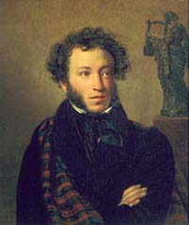

Выполнил: Терехов С.Е. ученик 9 «а» класса
Муниципального образовательного учреждения «Красносельская средняя общеобразовательная школа».
Руководитель: Садовская Н.В., учитель русского языка и литературы
телефон школы: (84495) 3-74-87

2009 г.
Ужель забудут благородные потомки,
Как жил, писал, умел любить?
Его души истерзанной осколки
Хочу своею лирой воскресить
Его талант, его великий гений
Злой рок не в силах были изменить.
Но в мире нет, пожалуй человека,
Который мог бы Пушкина забыть.
Я с восхищением каждый раз читаю:
Его бестселлеров незыблемые строки,
С его героями их жизнь прожив
Беру из книг я мудрости уроки.
Люблю грустить о нем, но грустью светлой,
Когда дрова трещат, в камине тлея,
А за окном: «Мороз и день чудесный…»
Я лишь о том, друзья, тот мне жалею,
Что мой кумир, поэт любимый-
Не современник мой. О, сколько неги
В его стихах бесценных и прекрасных!
Смиренье и покой, любовь и нежность,
Переживанья первых чувств напрасных
И наказание пороков неизбежность.
Люблю читать их просто, без причины,
Рука сама берт любимый томик:
Шуршит листвою Болдинская осень,
И нянюшки Арины вижу домик.
С Онегиным и Ленским будто вместе
На раут светским собираюсь.
С цыганами в кибитке вольным ветром
В путь кочевой я отправляюсь.
Так день за днем беру я книгу в руки-
В поэзии великой растворяюсь.

